ГАСТРОПАНКРЕАТОДУОДЕНАЛЬНАЯ РЕЗЕКЦИЯ В ЛЕЧЕНИИ МЕСТНО-РАСПРОСТРАНЕННОГО РАКА ЖЕЛУДКА И КОРРЕКЦИЯ ПОСЛЕОПЕРАЦИОННЫХ ОСЛОЖНЕНИЙ
GASTRO-PANCREATIC DUODENAL RESECTION IN THE TREATMENT OF LOCALLY SPREAD GASTRIC CANCERAND CORRECTION OF POSTOPERATIVE COMPLICATIONS
ЮлдошевР.З., ЗикиряходжаевД.З., ХусейновЗ.Х., ДилшодовС.А.,
Хужамкулов А.А., Юсупов О.У.
UldoshevR.Z., ZikirjakhodzaevD.Z., HuseinovZ.Kh., DilshodovS.A., HudzamkulovA.A., YusupovO.U.
Государственное учреждение Республиканский онкологический научный центр Министерства здравоохранения и социальной защиты населения Республики Таджикистан
РЕЗЮМЕ
В статье проанализированы результаты хирургического лечения 25 больных местно-распространенным раком желудка (МРРЖ), подвергавшихся гастропанкреатодуоденальной (ГПРД), панкреатодуоденальной (ГПРД) резекциям. Изучены особенности клинического течения, диагностики и возможные пути коррекции послеоперационных осложнений. При выполнении ГПРД и ПДР у больных МРРЖ количество послеоперационных осложнений достигает 60% и летальность - 12%. Рекомендуется алгоритм ведения больных со свищом поджелудочной железы. Для адекватной коррекции водно-электролитного, белкового дефицита, нормализации показателей гомеостаза с успехом была использована продукция компании Юрия-Фарм –Реосорбилакт, Аминол, Гекотон, Гик и др.
SUMMARY
The results of surgical treatment in 25 patients with locally-spread gastric cancer who run gastro-pancreatic duodenal and pancreatic duodenal resections are analyzed in the article. Clinical featuresof the cancer run, diagnostics and possible ways of correction of postoperative complications are studied. During performanceof gastro-pancreatic duodenal and pancreatic duodenal resections in the patientswith locally-spread gastric cancer the number of postoperative complications reaches 60% and mortality - 12%. The algorithm of the treatment in the patients with pancreas fistula is recommended. For adequate correction of water-electrolytic and albumin deficiency, normalization of homeostasis indicators we usedsuccessfully production of the Yury-Farm company (Ukraine) -Reosorbilakt, Aminol, Gekoton, Gik, etc.

Ключевые слова: рак желудка, гастропанкреатодуоденальная резекция, осложнение, панкреатические свищи.
Key words: gastric cancer, hepato-pancreatic duodenal resection, surgical treatment, invasion.
Адреса для переписки: uravshan@mail.ru, firuzik49@mail.ru
E-mail: uravshan@mail.ru, firuzik49@mail.ru
Актуальность: Поздняя диагностика рака желудка до сих пор представляет собой существенную проблему клинической онкологии, поэтому лечение больных с распространенным или осложненным раком желудка является крайне важной и до сих пор нерешенной задачей [1, 2, 4]. Важным аспектом распространенного рака дистального отдела желудка, имеющим важное практическое значение является переход опухолевого процесса на головку поджелудочной железы. По мнению ряда авторов, необходимость в резекции поджелудочной железы при раке желудка возникает практически у каждого 4-5 больного, среди больных раком желудка кандидаты на ГПДР составляют всего 0,2-0,3% [7, 8, 9, 10, 11].
Однако, по мнению большинства авторов, основная проблема заключается в глубоких, трудно контролируемых нарушениях питания, практически всегда приводящих к выраженной алиментарной дистрофии. За последние два десятилетия, благодаря развитию оперативной техники, анестезиолого-реаниматологического обеспечения, нутритивной поддержки, результаты ГПДР при лечении раке желудка значительно улучшились [3, 6, 8].
Частота послеоперационных осложнений после ГПДР остается высокой, и, по данным разных авторов, варьирует от 0 до 74%, с 10% летальностью[6, 9, 11]. Учитывая эти факторы, ГПДР при раке желудка рекомендуется выполнять только в высокоспециализированных центрах.

Ежегодно в Республике Таджикистан диагностируется более 550 больных раком желудка. У каждого 5 больного возникает необходимость в выполнении гастро-панкреатодуоденальной резекции (ГПДР) в связи с прорастанием рака желудка в поджелудочную железу, поражением ретропанкреатических лимфоузлов или переходом опухоли в верхне-горизонтальную часть двенадцатиперстной кишки. Панкреато-дуоденальная резекция (ПДР) или гастро-панкреатодуоденальная резекция–достаточно травматичное, агрессивное оперативное вмешательство. Сложность операции обусловлена длительностью, масштабностью её выполнения, большим объемом кровопотери, необходимостью выполнения одномоментных полипозиционных хирургических вмешательств с особенностями, как резекционного, так и реконструктивного этапов.
Панкреатодуоденальная резекция, в сочетании с резекцией желудка или гастрэктомией, при раке желудка выполнена нами у 25 больных за период 2006-2016 гг.: у 8 пациентов диагностирован рак желудка со стенозом привратника, у 17 – рак антрального отдела и тела желудка. Возраст больных варьировал от 40 до 67 лет, в среднем составил 62 года. Женщин было 4.
Показаниями для выполнения панкреатодуоденальной резекции являлись: 1) рак желудка с инвазией 12-перстной кишки или головки поджелудочной железы;2) метастазы в ретропанкреатодуоденальные лимфоузлы или узлы по нижнему краю поджелудочной железы; 3) отсутствие отдаленных метастазов (в том числе, метастазов в парааортальные лимфоузлы);4) функциональная непереносимость операции (уровень общего билирубина не более 70-80Ммоль/л, отсутствие полиорганной недостаточности и возраст не более 70 лет).
Такое противопоказание, как метастазы в парааортальные лимфоузлы в сочетании с функциональной непереносимостью операции резко ограничивает количество больных, которым могла быть выполнена ГПДР. Однако, по нашему мнению, показания к такой сложной и опасной операции как ГПДР должны быть сужены до группы больных, которые потенциально могут получить пользу от этой операции. Метастазы в парааортальные лимфоузлы в сочетании с большой местной распространенностью первичной опухоли придают заболеванию системный характер с крайне неблагоприятным прогнозом. В наших наблюдениях именно метастазы в парааортальные лимфоузлы и функциональная непереносимость являлись основными противопоказаниями к выполнению ГПДР при местно-распространенном раке желудка с инвазией 12-перстной кишки. По нашему опыту, при инвазии 12-перстной кишки дистальнее ее луковицы практически всегда имеется инвазия в поджелудочную железу. С другой стороны, изолированное поражение головки поджелудочной железы без вовлечения 12-перстной кишки не встречается в силу синтопии этих органов. Учитывая то обстоятельство, что при поражении 12-перстной кишки на уровне луковицы практически всегда удается ее мобилизовать и пересечь ниже опухоли, мы выделяем следующие показания к ГПДР при раке желудка: инвазия головки поджелудочной железы; метастазы в ретропанкреатодуоденальные лимфоузлы и узлы по нижнему краю поджелудочной железы. Метастазы в лимфоузлы корня брыжейки мы считаем противопоказанием для ГПДР, хотя ранее они считались показанием к выполнению хирургического вмешательства. Объемы панкреатодуоденальнойрезекции представлены в таблице 1.

Таблица 1

Объем панкреатодуоденальной резекции у больных раком желудка
Объем резекции | Количество б-х
Гастропанкреатодуоденальная резекция | 8
Панкреатодуоденальная резекция, гастрэктомия, спленэктомия и резекция поперечно-ободочной кишки | 14
Гастропанкреатодуоденэктомия, спленэктомия | 3
ВСЕГО | 25

Все указанные операции выполнены с лимфодиссекцией D2. Парааортальная диссекция не выполнялась. Спленэктомия при панкреатодуоденальной резекции и гастрэктомии выполнялась как составляющая лимфодиссекции D2. У 8 больных была произведена резекция поперечно-ободочной кишки при поражении ее брыжейки (3 больных) или самой кишки.
После гастропанкреатодуоденальной резекции реконструктивный этап выполнен с использованием длинной петли тонкой кишки с формированием холедохоэнтероанастомоза, панкреатоэнтероанастомоза, межкишечного анастомоза и гастроэнтероанастомоза. В 2 случаях панкреатоэнтеро-анастомоз сформирован по типу конец-в-конец, в 6-ти конец-в-бок. Аналогичная схема реконструкции применена после гастрэктомии и панкреатодуоденальной резекции (Рис. 1). У 14 пациентов с гастрэктомией, панкреатоэнтероанастомоз по типу конец-в-конец формировали в 4 случаях, в 10 случаях – конец-в-бок. После гастродуоденопанкреатоспленэктомии эзофагоэнтероанастомоз формировали также на длинной петле тонкой кишки, ниже холедохоэнтеро- и энтероэнтероанастомозов. Таким образом, панкреатоэнтероанастомоз по типу конец-в-конец сформирован в 6 случаях, конец-в-бок – в 16. Средняя продолжительность операции составила 7 часов. Средняя кровопотеря – 700 мл.
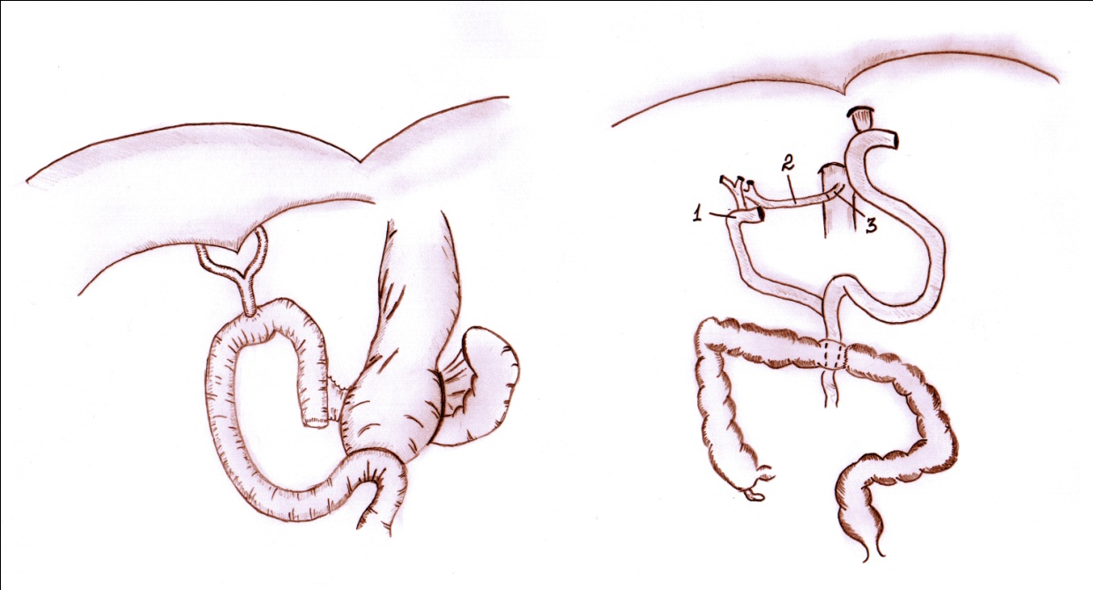

Рис. 1. Схема реконструкции после ГПДР и гастрэктомии с ПДР
При гистологическом исследовании удаленного препарата у 10 больных инвазии в поджелудочную железу не было, у остальных больных прорастание в поджелудочную железу микроскопически подтверждено. Из них у 4 пациентов интраоперационно была диагностирована инвазия головки поджелудочной железы, с чем и связан объем операции.
Метастазы в ретропанкреатические лимфоузлы выявлены у 19 больных. При этом, метастазы в ретропанкреатодуоденальные лимфоузлы гистологически подтверждены во всех случаях, когда интраоперационное их выявление служило показанием к выполнению ГПДР.
Распределение больных по стадиям TNM было следующим: pT₂N₁M₀ – 1; pT₂N₂M₀ – 4; pT₂N₃M₀ – 1; рT₃N₀M₀ –2; рT₃N₁M₀ – 2; pT₄N₀M₀ – 4; pT₄N₁M₀ – 3; pT₄N₂M₀ – 5; pT₄N₃M₀ – 3.
Радикальные резекции (R0) выполнены у 17 пациентов, паллиативные (R1/2) – у 8 (3 ГПДР и 5 гастрэктомий, панкреатодуоденальная резекция).
Особо следует остановиться на послеоперационных осложнениях, которые были диагностированы у 15 (60%)больных, сведения о них представлены в таблице 2. Хочется отметить, что один больной мог иметь несколько осложнений различной тяжести и, в некоторых случаях, одно осложнение являлось следствием другого.

Таблица 2

Послеоперационные осложнения ГПДР при раке желудка
Осложнение | Кол-во | Летальность
Несостоятельность панкреато-энтерального анастомоза | 4 | 1
Свищ поджелудочной железы | 6
Абсцесс брюшной полости | 2 | 1
Кишечная непроходимость | 1
РДСВ | 5 | 1
Сердечно-сосудистая недостаточность | 4

Для четкого представления об особенностях течения послеоперационного периода ГПДР или панкреатэктомии при раке желудка и организации необходимых лечебных мер, в таблице указаны осложнения, которые возникли первыми и служили запускающим механизмом для последующего каскада осложнений. По этой причине здесь не выделены такие осложнения, как сепсис или пневмония. Все случаи респираторного дистресс-синдрома у взрослых (РДСВ) разрешились через пневмонию. Сепсис в большинстве случаев осложнил течение инфекционных осложнений. Ранний послеоперационный период характеризуется нарушениями функций дыхания и кровообращения, что у 9 больных потребовало проведения длительной ИВЛ или ВВЛ. Абсцессы брюшной полости, возникшие у 2 больных после гастрэктомии и ПДР, не были связаны с анастомозами и локализовались в поддиафрагмальном пространстве слева, были эвакуированы пункционным способом. У 3 больных выполнены релапаротомии в связи с развитием кишечной непроходимости и несостоятельности панкреатического анастомоза. Свищи поджелудочной железы возникали после случаев гастрэктомии и ПДР, и локализовались в хвосте поджелудочной железы. У 4 больных на разных этапах лечения потребовалось повторное дренирование (как правило, двухпросветным дренажом) для ирригации и санации полости абсцесса.
Для обеспечения первичного заживления послеоперационных ран, поддержания нормального физиологического состояния гомеостаза, полноценного функционирования жизненно важных органов успешно применялся препарат Реосорбилакт (компания «Юрия-Фарм», Украина), который создавал дезинтоксикационный фон и оказывал гемодинамическую поддержку.
С целью адекватной санации абсцедирующей полости мы применяли препарат Декасан (компания «Юрия-Фарм», Украина), который показал высокую антибактериальную эффективность при осложненном клиническом течении оперативных вмешательств.
У пациентов с осложненным клиническим течением (послеоперационный панкреатит, свищи поджелудочной железы, дегерметизация анастомозов) описанных операций мы проводили биохимический анализ венозной крови и установили гипопротеинемию (уровень белка ниже 50г/л). С цель коррекции белкового дисбаланса использовали препарат фармацевтической компании «Юрия-Фарм» Аминол, представляющий собой сбалансированную смесь 13 аминокислот, восемь из которых - незаменимые. Препарат легко усваивается организмом и за короткий промежуток времени белковый дисбаланс компенсировался.
Послеоперационная летальность составила 12%: у двух больных зарегистрирована несостоятельность панкреатического анастомоза с дальнейшим развитием сепсиса и полиорганной недостаточности; один больной (после гастродуоденопанкреатоспленэктомии) умер от двусторонней пневмонии, развившейся на фоне тяжелой РДСВ.
Анализируя хирургические осложнения после панкреатодуоденальной резекции при раке желудка (как на нашем опыте, так и по данным литературы) можно отметить, что большой удельный вес занимают осложнения, ассоциирующиеся с оставшейся частью поджелудочной железы. Поэтому следует более тщательно их классифицировать для оптимизации лечебной тактики. Фистулой поджелудочной железы считается выделение в день более 10 мл панкреатической жидкости, богатой амилазой (уровень амилазы должен превышать таковой в сыворотке, как минимум в 3 раза) в течение 7 и более дней.
Необходимо также выделить следующие состояния (осложнения), связанные с оставшейся частью поджелудочной железы после операций на ней:
- послеоперационный панкреатит: повышение уровня сывороточной амилазы после операции в течение более 4 суток, морфологические изменения в железе должны быть подтверждены инструментально или прирелапаратомии;
- несостоятельность панкреатического анастомоза, подтвержденная рентгенологически или при релапаротомии;
- перианастомотическое (панкреатическое) скопление жидкости: интраперитонеальная стерильная жидкость, не содержащая амилазы;
- внутрибрюшной абсцесс: скопление инфицированной жидкости, независимо от содержания амилазы, подтвержденное при пункции под контролем УЗИ, КТ, или при лапаротомии;
- системные осложнения: сепсис, шок, дыхательная, почечная недостаточность, кровотечение с убедительной патогенетической связью с оставшейся частью поджелудочной железой.
При свищах поджелудочной железы необходимо выполнить фистулографию с введением в дренаж водорастворимого контрастного вещества. Исследование, проводимое в ангиографическом кабинете, выявляет недренируемые полости, позволяет заменить послеоперационные дренажи специальными (с закрученным или прямым концом, двухпросветные и т.д.). Фистулографию, как правило, повторяют каждые 3-4 недели. Алгоритм ведения больных со свищами поджелудочной железы приведен на рисунке 2.
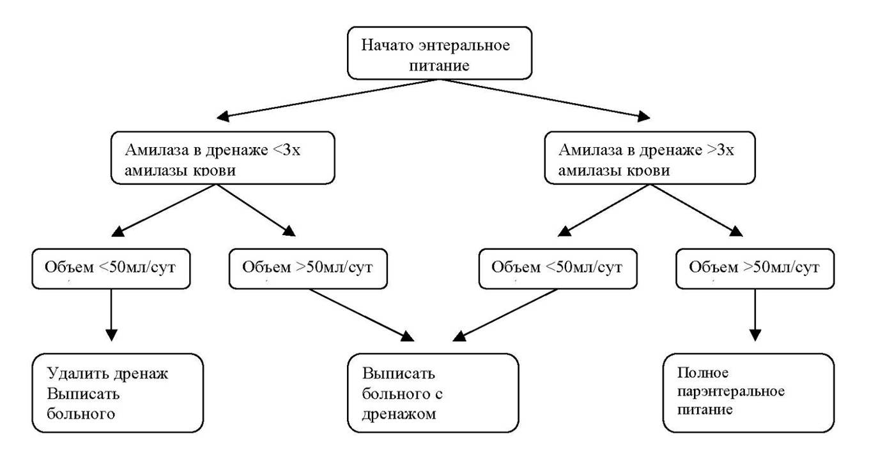

Рис. 2. Алгоритм ведения больных с наружными свищами поджелудочной железы
Для дифференцировки и соответственно выбора тактики лечения перечисленных осложнений, связанных с оставшейся частью поджелудочной железы, мы применяем диагностическую тонкоигольную пункцию (иглы 19-21j) под УЗИ или КТ-контролем. При соответствующем обеспечении и специализации метод практически безопасен, может быть, при необходимости, выполнен в отделении интенсивной терапии, непосредственно в постели больного, под контролем УЗИ. Характер полученной при пункции жидкости во многом определяет дальнейшую диагностическую и лечебную тактику. Учитывая патофизиологические изменение в оставшейся части поджелудочной железы, и с целью ликвидации свища предлагается вышеуказанная методология ведение пациентов.
Таким образом, такие объёмы оперативного вмешательство как ГПДР, ПДР при местно-распространенном раке желудка являются достаточно большой травмой для организма пациента и требуют адекватной коррекции водно-электролитного, белкового дефицита. После вышеописанных операций количество послеоперационных осложнений достигает 60%, послеоперационная смертность - 10%. При хирургическом лечении больных местно-распространенным раком желудка, которые подвергаются ГПДР и ПДР, препараты Реосорбилакт, ГИК, Аминол, производимые компанией «Юрия-Фарм» (Украина), оказали эффективное действие на различных этапах оперативного вмешательства и поддерживали нормальную физиологическую реабилитацию оперированных пациентов.
Литература
- Бейшембаев М.И. Хирургическое лечение осложненных форм рака желудка: дис... д-ра мед наук/ М.И. Бейшембаев; РОНЦ им. Н.Н. Блохина РАМН - Москва, 1996. - 289 с.
- Давыдов М.И. Пути улучшения результатов хирургического лечения рака желудка / М.И. Давыдов [и др.] // Российский онкологический журнал. – 1996. - № 1. – С. 287-292.
- Интенсивная терапия. Реанимация. Первая помощь. / Под ред. В.Д. Малышева. – М.: Медицина. - 2000. – 325 с.
- Клименков А.А. Комбинированные операции при раке желудка / А.А. Клименков, Ю.И. Патютко, Г. Губина // Хирургия.- 1991.- № 4.- С.21-24.с.
- Панкреатодуоденальная резекция по поводу рака 12-перстной кишки, осложненного профузным кровотечением и механической желтухой. / В.В. Сафронов [и др.] // Хирургия. - 1994. – № 1. –С. 41-42.
- Патютко Ю.И. Хирургия рака органов билиопанкреатодуоденальной зоны / Ю.И. Патютко, А.Г. Котельников – М.: Медицина, 2007. – С. 361-422.
- Evaluation of the Japanese Gastric Cancer Association’s Gastric Cancer Treatment . Guidelines for Popular Use / T. Ichikura [et al.]// Gastric Cancer. – 2004. – V. 7. – P. 41–45.
- Gastric carcinoma with pyloric stenosis / A. Watanabe [et al.] // Surgery. – 1998. – V. 123. – P. 330-334.
- Kishimoto H., Koga S. Evaluation of gastrectomy combined with the resection of other organs in the treatment of gastric cancer / H. Kishimoto, S. Koga // Jpn. J. Surg. – 1979. – V. 9. P. 173–179.
- Pancreaticoduodenectomy for advanced gastric cancer / M. Saka [et al.] // Gastric Cancer. – 2005. – V. 8. – P. 1–5.
- Palliative gastrectomy in advanced gastric cancer: is it worthwhile? / I. Samarasam [et al.] // Anz. J. Surg. – 2006. – V. 76. – P. 60–63.

